LA RELIGION

DÉFINITIONS

ATHÉISME

AGNOSTICISME

THÉISME

DÉISME

PANTHEISME

ANIMISME

POLYTHÉISME

MONOTHÉISME

LAÏCITÉ

I/ PEUT-ON DEFINIR LA RELIGION?

a) Dans quelle mesure la religion suppose-t-elle un acte de foi?

Kierkegaard, dans Crainte et Tremblements, montre combien cette foi est une croyance d'un type particulier. Cette confiance revêt même certains aspects irrationnels. S'inscrivant dans la tradition de Tertulien, auteur chrétien d'expression latine, connu pour avoir popularisé la formule « Credo quia absurdum » « je crois parce que c'est absurde », Kierkegaard souligne l'incapacité de la raison à remplacer la foi, puisque précisément ce qui est cru, du point de vue de la raison est absurde

b) La distinction du sacré et du profane suffit-elle à définir la religion?

Ce n'est pas la croyance en un Dieu qui caractérise essentiellement le fait religieux, ni la préoccupation du salut, de la survie après la mort, mais un sentiment spécifique, celui du sacré qui repose sur la représentation bi-polaire de la réalité où se partagent le sacré et le profane.

On doit à Roger Callois d'avoir montré que l'opposition fondamentale du sacré et du profane est issue d'autres couples d'opposés, ceux de pur et d'impur, d'impie et de pie, de souillure et de sainteté, concepts proprement religieux. C'est sans doute ce type de sentiment, diversement nommé et décrit, qui permet le mieux de dégager l'invariant qui définit toute religion en tant que telle.

c) La religion est-elle une croyance privée ou collective?

La distinction entre le sacré et le profane n'est pas le fait des individus, mais bien des groupes sociaux. Les religions unissent donc les hommes qui prennent conscience de leur appartenance à une communauté par l'observance de cultes et de rites.
Bergson, dans les deux sources de la morale et de la religion, a ainsi bien souligné que la religion avait pour fonction de maintenir les individus dans l'espace social.

II/ LA RELIGION EST-ELLE COMPATIBLE AVEC LES EXIGENCES DE LA PENSEE RATIONNELLE?

a) La raison doit-elle considérer la croyance religieuse comme une superstition?

Dans la mesure où elle procède d'un sentiment, la religion est souvent opposée à la raison. Pour autant, on peut considérer que la religion a une visée analogue à la raison en ce qu'elle s'efforce de rendre le monde compréhensible.

Mais la présence d'une part d'irrationnel et d'imaginaire dans les croyances religieuses, tout comme l'arbitraire apparent des rites et des cultes, peut conduire à ne voir dans le fait religieux qu'une forme de superstition.

Épicure, par exemple, dénonce certaines pratiques. Dans la lettre à Ménécée, il montre que les croyances de la multitude reposent sur une conception fausse de la divinité.

Mais à prendre les choses en toute rigueur, la superstition n'est pas la religion, mais plutôt l'enflure de la religiosité. En ce sens les superstitions se distinguent de la religion, qui serait vraie connaissance des dieux et authentique piété.

b) Qu'est-ce qu'une vraie religion?

On qualifie souvent de superstition la religion des autres, qu'on veut dénoncer comme fausse et illusoire. Il y aurait donc une sorte de critère permettant de distinguer la vraie piété et la vraie vénération.

La délimitation passerait bien, selon Spinoza, entre la connaissance vraie de Dieu et l'ignorance qui conduirait le commun des hommes à prêter à Dieu des intentions et une psychologie humaines. Cette tendance à l'anthropomorphisme conduit Spinoza à affirmer que la volonté de Dieu est « l'asile de l'ignorance », même s'il faut aussi rappeler que le premier livre de l’Éthique s'intitule « De Dieu » et que Spinoza prétend en démontrer l'existence à la manière des géomètres.

c) En quel sens la raison peut-elle se mettre au service de la religion?

Peut-on envisager que ces modes d'accès au vrai que sont la raison et la foi soient complémentaires? C'est une problématique qui trouve dans le thème médiéval du « croire pour comprendre » ou de la foi en quête d'intelligence une expression des plus claires.

Le Destin, film de Youssef Chahine

http://www.dailymotion.com/video/x12yc5e_averroes-raison-et-loi-divine-youtube_creation



« Si l'acte de philosopher ne consiste en rien d'autre que dans l'examen rationnel des étants, et dans le fait de réfléchir sur eux en tant qu'ils constituent la preuve de l'existence de l'Artisan [Dieu], c'est-à-dire en tant qu'ils sont [analogues à] des artefacts — car de fait, c'est dans la seule mesure où l'on en connaît la fabrique que les étants constituent une preuve de l'existence de l'Artisan ; et la connaissance de l'Artisan est d'autant plus parfaite qu'est parfaite la connaissance des étants dans leur fabrique ; et si la Révélation recommande bien aux hommes de réfléchir sur les étants et les y encourage, alors il est évident que l'activité désignée sous ce nom [de philosophie] est, en vertu de la Loi révélée, soit obligatoire, soit recommandée.
Que la Révélation nous appelle à réfléchir sur les étants en faisant usage de la raison, et exige de nous que nous les connaissions par ce moyen, voilà qui appert à l'évidence de maints versets du Livre de Dieu — béni et exalté soit-Il. En témoigne, par exemple, l'énoncé divin : « Réfléchissez donc, ô vous qui êtes doués de clairvoyance », qui est une énonciation univoque du caractère obligatoire de l'usage du syllogisme rationnel, ou du syllogisme rationnel et juridique tout à la fois ; ou par exemple l'énoncé divin : « Que n'examinent-ils le royaume des cieux et de la terre et toutes les choses que Dieu a créées », encouragement énoncé de manière univoque à l'examen rationnel de tous les étants. Dieu — exalté soit-Il — a enseigné que parmi ceux qu'Il a distingués et honorés en leur conférant cette science fut Abraham — sur lui soit la paix. Il dit en effet : « Ainsi fîmes-Nous voir à Abraham le royaume des cieux et de la terre », etc., jusqu'à la fin du verset ; ou encore : « N'ont-ils point examiné les chameaux, comment ils ont été créés ? Et le ciel, comment il a été élevé ? » ; ou encore : « [...] et qui méditent sur la création des cieux et de la terre » ; ou d'autres innombrables versets encore.
Puisque est donc bien établi que la Révélation déclare obligatoire l'examen des étants au moyen de la raison et la réflexion sur ceux-ci, et que par ailleurs, réfléchir n'est rien d'autre qu'inférer, extraire l'inconnu du connu — ce en quoi consiste en fait le syllogisme, ou qui s'opère au moyen de lui —, alors nous avons l'obligation de recourir au syllogisme rationnel pour l'examen des étants. Il est évident, en outre, que ce procédé d'examen auquel appelle la Révélation, et qu'elle encourage, est nécessairement celui qui est le plus parfait et qui recourt à l'espèce de syllogisme la plus parfaite, que l'on appelle « démonstration ».
Or, puisque la Révélation encourage bien à connaître par la démonstration Dieu et toutes les choses auxquelles Il a donné l'être ; et que par ailleurs il est préférable, voire nécessaire, pour celui qui aspire à connaître par la démonstration Dieu — exalté soit-Il — et l'ensemble des étants, qu'il connaisse préalablement les différentes espèces de raisonnements et leurs conditions, et la différence entre les syllogismes démonstratif, dialectique, rhétorique et éristique, et que cela même n'est possible qu'à condition de savoir au préalable ce qu'est le syllogisme en général, combien en existent d'espèces, lesquelles ne sont point des [espèces de] syllogismes valides et lesquelles le sont, et que cela à son tour n'est possible qu'en connaissant préalablement les parties du syllogisme desquelles celui-ci se compose, c'est-à-dire les prémisses, et leurs espèces : alors certes le croyant a obligation, en vertu de la Loi révélée dont on doit suivre l'ordre d'examiner rationnellement les étants, de connaître, avant d'examiner [les étants], ces choses qui sont à l'examen rationnel ce que les outils sont à l'activité pratique. »

Averroès, Discours décisif, où l'on établit la connexion entre la Révélation et la philosophie, § 2 à 6

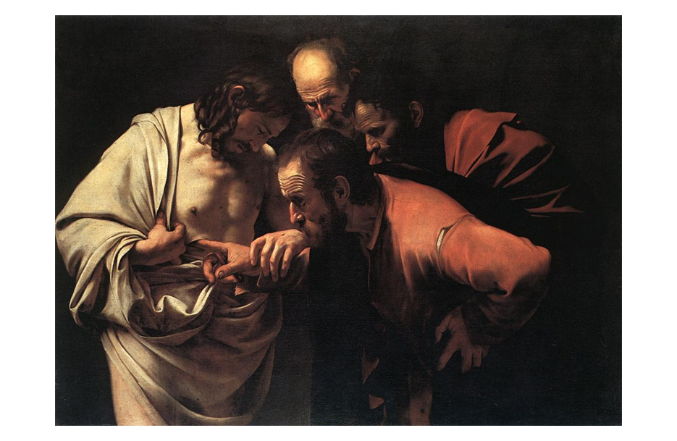
III/ RELIGION, MORALE ET POLITIQUE

a) La religion peut-elle fonder la morale?

La religion pourrait servir de vecteur à la morale en donnant un fondement sacré à un ensemble de prescriptions utiles à la vie en commun.
Mais à l'inverse la morale peut conduire à la religion. C'est une thèse soutenue par Kant notamment. Il fait de l'idée de l'existence de Dieu une exigence de la raison pratique, un postulat rendu nécessaire, subjectivement, sur le plan de l'action.

b) En quel sens la religion est-elle compatible avec la pratique démocratique?

Souligner les liens entre morale et religion, n'est-ce pas aussi rappeler que la religion joue un rôle non négligeable dans la vie en commun, et donc souligner sa dimension politique?
Tous les régimes politiques sont-ils d'ailleurs dans une situation comparable face au fait religieux?

La religion peut être conçue comme une forme d'aliénation de l'homme. Dans la mesure où elle exprime et suscite des peurs inconsidérées elle maintiendrait l'homme à un stade infantile. C'est pourquoi Freud y voit même un obstacle à la liberté intellectuelle et un empêchement à penser. Il ne désespère pas d'ailleurs de voir un jour l'humanité capable de se passer de ce qu'il qualifie de « névrose collective »

« Les idées religieuses qui professent d'être des dogmes, ne sont pas le résidu de l'expérience ou le résultat de la réflexion : elles sont des illusions, la réalisation des désirs les plus anciens, les plus forts, les plus pressants de l'humanité ; le secret de leur force est la force de ces désirs. Nous le savions déjà : l'impression terrifiante de la détresse infantile avait éveillé le besoin d'être protégé – protégé en étant aimé – besoin auquel le père a satisfait ; la reconnaissance du fait que cette détresse dure toute la vie a fait que l'homme s'est cramponné à un père, à un père cette fois plus puissant. »

Freud, L'avenir d'une illusion

Mais on peut aussi penser comme Marx que la religion n'est pas en elle-même le fond du problème et la source de l'aliénation, et soutenir qu'elle n'est que l'expression d'une aliénation plus profonde, économique et politique.

« Le fondement de la critique irréligieuse est celui-ci : l'homme fait la religion, ce n'est pas la religion qui fait l'homme. La religion est en réalité la conscience et le sentiment propre de l'homme qui, ou bien ne s'est pas encore trouvé, ou bien s'est déjà reperdu. Mais l'homme n'est pas un être abstrait, extérieur au monde réel. L'homme, c'est le monde de l'homme, l'État, la société. Cet État, cette société produisent la religion, une conscience erronée du monde, parce qu'ils constituent eux-mêmes un monde faux. La religion est la théorie générale de ce monde, son compendium encyclopédique, sa logique sous une forme populaire, son point d'honneur spiritualiste, son enthousiasme, sa sanction morale, son complément solennel, sa raison générale de consolation et de justification. C'est la réalisation fantastique de l'essence humaine, parce que l'essence humaine n'a pas de réalité véritable. La lutte contre la religion est donc par ricochet la lutte contre ce monde, dont la religion est l’arôme spirituel.
La misère religieuse est, d'une part, l'expression de la misère réelle, et, d'autre part, la protestation contre la misère réelle. La religion est le soupir de la créature accablée par le malheur, l'âme d'un monde sans cœur, de même qu'elle est l'esprit d'une époque sans esprit. C'est l'opium du peuple.
Le véritable bonheur du peuple exige que la religion soit supprimée en tant que bonheur illusoire du peuple. Exiger qu'il soit renoncé aux illusions concernant notre propre situation, c'est exiger qu'il soit renoncé à une situation qui a besoin d'illusions. La critique de la religion est donc, en germe, la critique de cette vallée de larmes, dont la religion est l'auréole.
La critique a effeuillé les fleurs imaginaires qui couvraient la chaîne, non pas pour que l'homme porte la chaîne prosaïque et désolante, mais pour qu'il secoue la chaîne et cueille la fleur vivante. La critique de la religion désillusionne l'homme, pour qu'il pense, agisse, forme sa réalité comme un homme désillusionné, devenu raisonnable, pour qu'il se meuve autour de lui et par suite autour de son véritable soleil. La religion n'est que le soleil illusoire qui se meut autour de l'homme, tant qu'il ne se meut pas autour de lui-même.
L'histoire a donc la mission, une fois que la vie future de la vérité s'est évanouie, d'établir la vérité de la vie présente. Et la première tâche de la philosophie, qui est au service de l'histoire, consiste, une fois démasquée l'image sainte qui représentait la renonciation de l'homme à lui-même, à démasquer cette renonciation sous ses formes profanes. La critique du ciel se transforme ainsi en critique de la terre, la critique de la religion en critique du droit, la critique de la théologie en critique de la politique. »

Marx, Critique de la philosophie du droit de Hegel.
Traduction de Jules Molitor, Editions Allia 1998

c) Une société sans religion est-elle possible?

Peut-on imaginer une société radicalement athée, une humanité sans religion, sans relation à la dimension du sacré?
L'effondrement du sentiment religieux amène-t-il la perte des valeurs morales? Pourtant il est possible de ne pas adhérer à une religion tout en en gardant les valeurs.

d) Faut-il dépasser les religions ou organiser leur coexistence?

On peut penser qu'il ne peut y avoir de société sans rituel collectif. Comment ne pas voir dans les cérémonies collectives l'expression d'un tel besoin?

Pour Auguste Comte on doit instaurer une religion nouvelle par laquelle l'humanité pourrait s'auto-célébrer.

On peut préférer à cela le principe de laïcité. Celui-ci confirme la nécessaire séparation du religieux et du politique, faisant de la religion une affaire privée. Il s'agit d'organiser la coexistence pacifique des religions. La tolérance est d'abord l'instauration de la liberté de conscience et ne nuit en rien à la paix civile comme le montre Spinoza.

« Quant aux séditions qui s’élèvent sous prétexte de religion, elles ne viennent que d’une cause, c’est qu’on veut régler par des lois les choses de la spéculation, et que dès lors des opinions sont imputées à crime et punies comme des attentats. Mais ce n’est point au salut public qu’on immole des victimes, c’est à la haine, c’est à la cruauté des persécuteurs. Que si le droit de l’État se bornait à réprimer les actes, en laissant l’impunité aux paroles, il serait impossible de donner à ces troubles le prétexte de l’intérêt et du droit de l’État, et les controverses ne se tourneraient plus en séditions.
Or ce rare bonheur m’étant tombé en partage de vivre dans une république où chacun dispose d’une liberté parfaite de penser et d’adorer Dieu à son gré, et où rien n’est plus cher à tous et plus doux que la liberté, j’ai cru faire une bonne chose et de quelque utilité peut-être en montrant que la liberté de penser, non-seulement peut se concilier avec le maintien de la paix et le salut de l’État, mais même qu’on ne pourrait la détruire sans détruire du même coup et la paix de l’État et la piété elle-même. »

Spinoza, Traité théologico-politique

